Аналитическая справка
по исследованию результатов диагностики качества освоения дополнительной профессиональной программы
«Введение обновлённых федеральных государственных образовательных стандартов общего образования: управленческий аспект» в ходе повышения квалификации группы 23-1071
Дата проведения диагностики: 26.04. - 28.04.2023г.
Цель диагностики:
- оценка эффективности реализации дополнительной профессиональной образовательной программы;
- определение степени удовлетворённости результатами обучения на курсах повышения квалификации руководителей;
- определение актуальных направлений повышения квалификации и профессионального развития руководителей ОО;
- проведение коррекции и (или) проектирования содержания курсов повышения квалификации, индивидуальных образовательных маршрутов, различных форм научно-методического сопровождения педагогов с учётом выявленных запросов на направления повышения квалификации и профессионального развития во втором полугодии 2023 года.
Категория участников: слушатели курсов из состава учебной группы руководителей общеобразовательных организаций Брянской области (директора школ, заместители директоров по УВР/ВР)
Количество – 21 человек
Форма: самодиагностика на основании рефлексии по итогам окончания курса
Инструментарий:анкета с вопросами закрытого и открытого типа в дистанционном режиме с использованием гугл-формы без ограничения по времени
Краткое описание содержания оценочных материалов и результаты анкетирования (в %).
В целях получения наиболее объективных и достоверных ответов анкетирование руководителей ОО проводилось на добровольной основе с возможностью по желанию участников сохранитьанонимность.
Ответы предлагались преимущественно на основе выбора из готового меню.
В раздел1анкеты были включены вопросы для получения общей информации, вопросы №1-7выявляли общие характеристикируководителей ОО(возраст, образование, педагогический стаж, квалификационная категория, место работы, занимаемая должность, преподаваемый предмет, пол).
В разделе2 вопросы №1-3диагностировали мотивы и ожидания перед обучением на курсах повышения квалификации (какой основной мотив обучения на курсах, что ожидали от обучения, предпочитаемая форма организации обучения и приоритетное направление повышения квалификации).
Вопросы раздела3 были направлены на оценку участниками курсовсоответствия содержания программы повышения квалификации заявленной тематике, актуальности содержания программы и практико-ориентированности тем и форм занятий.
В раздел4 были включены вопросы для оценки содержания программы повышения квалификации - соответствовало ли содержание программы заявленной тематике, способствовал ли стиль преподавания восприятию и усвоению материала, позволяли ли критерии оценивания объективно определять слушателям курсов свои успехи.
Раздел5 был направлен на подведение итоговой оценки. Для этого руководителям было предложенов вопросе№1выбрать самую эффективную форму повышения квалификации, в вопросе №2 оценить изменения их профессиональных компетенций. При ответе на вопрос №3 был предусмотрен самостоятельный ответ в свободной формулировке, чтобы руководители могли прокомментировать свой ответ об изменении уровня профессиональных компетенций. Вопрос №4 был направлен на выявление того, на сколько оправдались ожидания от курсов. Вопрос №5 также предполагал самостоятельный ответ в свободной формулировке, чтобы руководители могли прокомментировать предыдущий ответ.Ответы руководителей на вопросы №6 и №7 указывали на их готовность использовать полученные знания в практической деятельности и готовность к посткурсовому методическому сопровождению своей профессиональной деятельности.
Статистические результаты анкетирования.
Раздел1. Общие характеристики слушателей группы 23-1071, принявших участие в анкетировании:

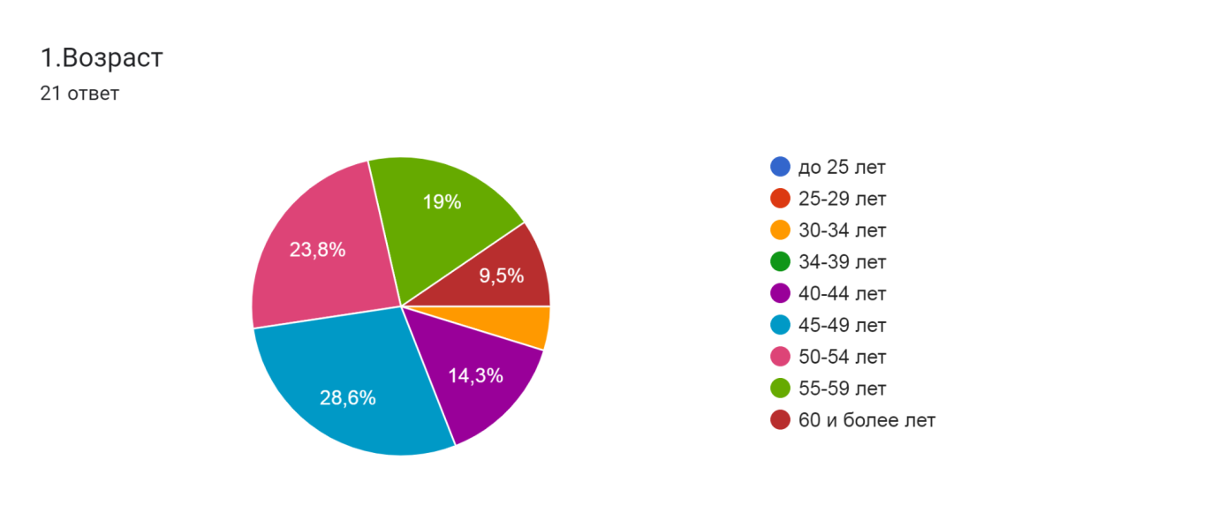

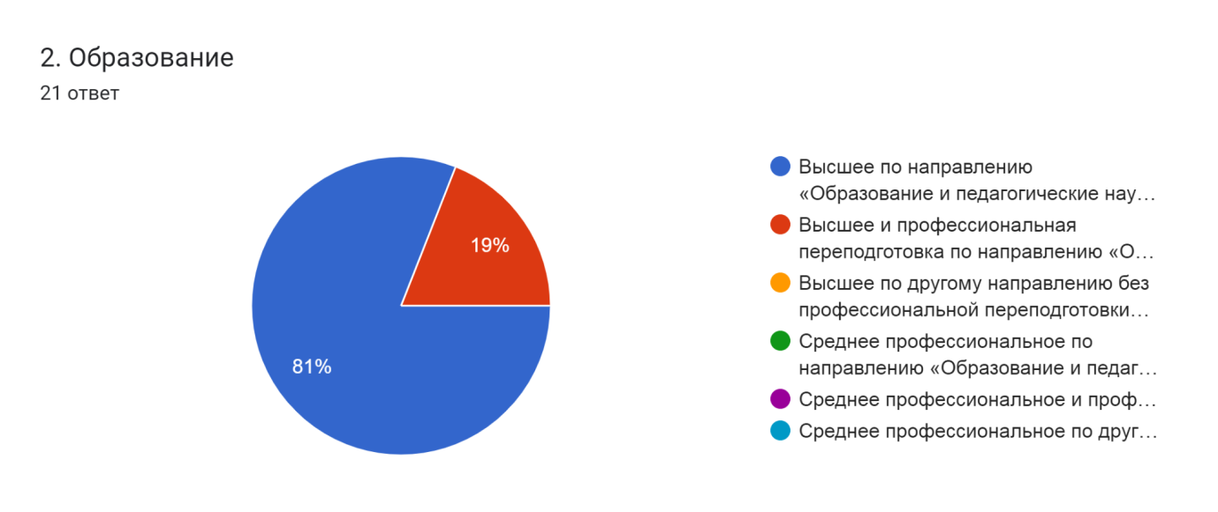
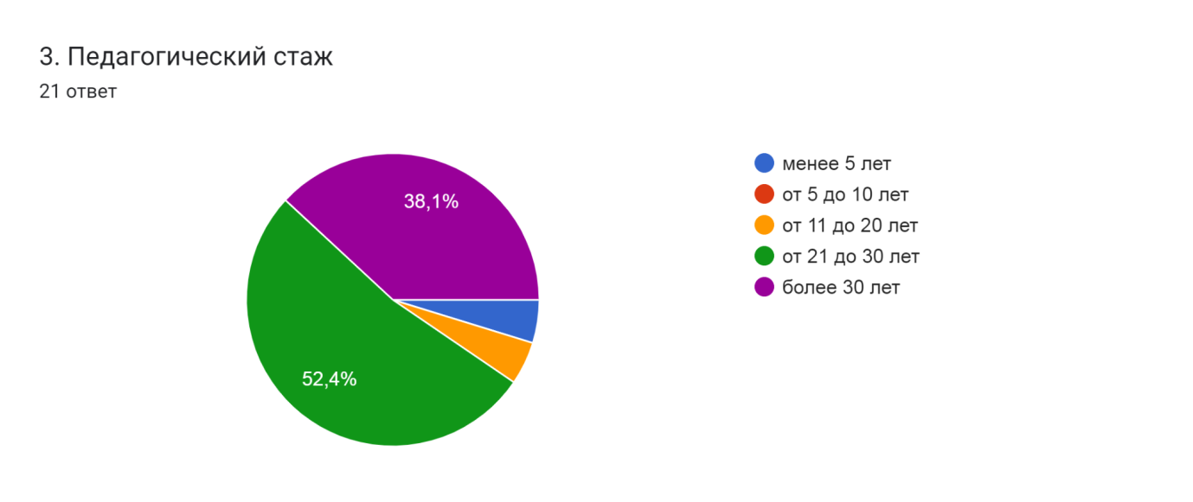
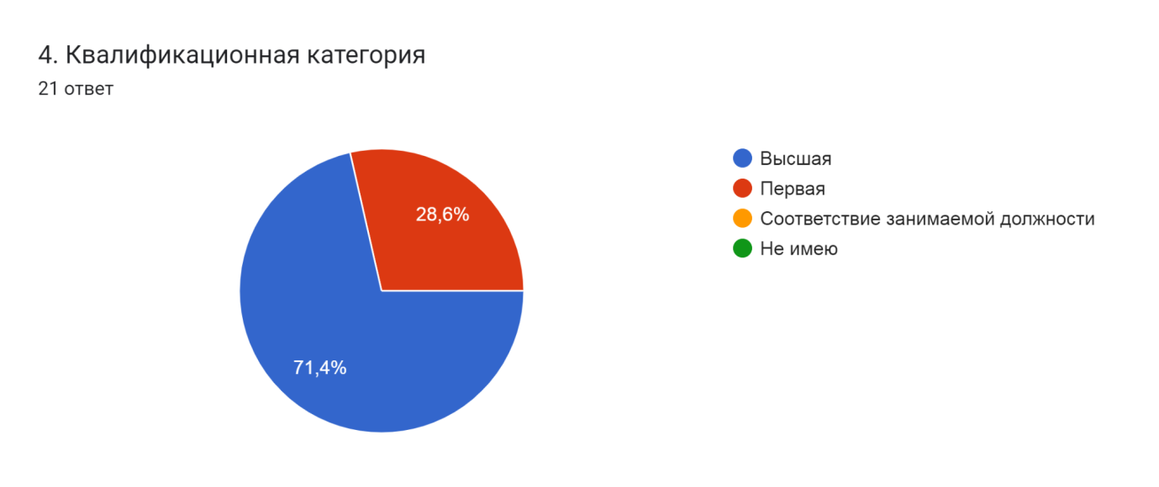
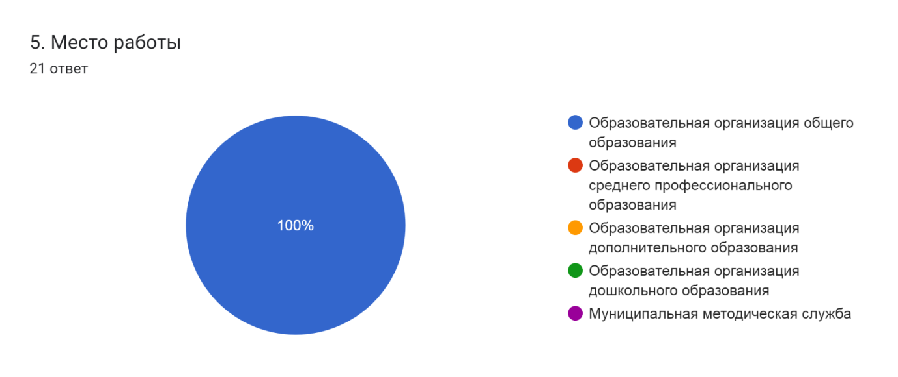

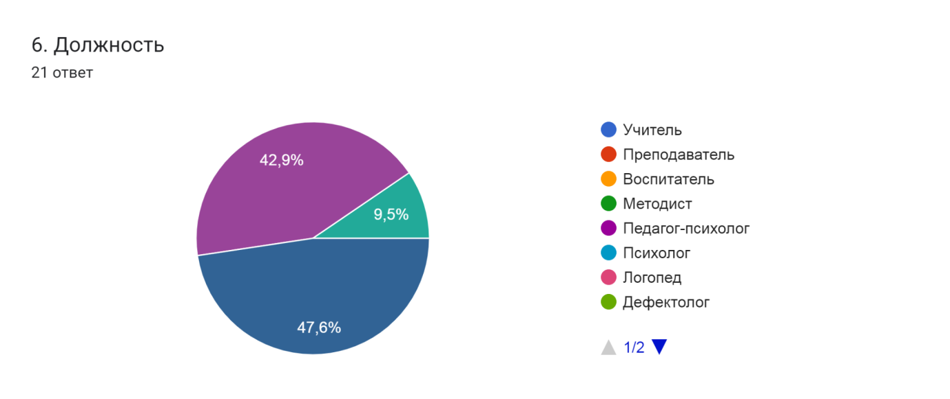
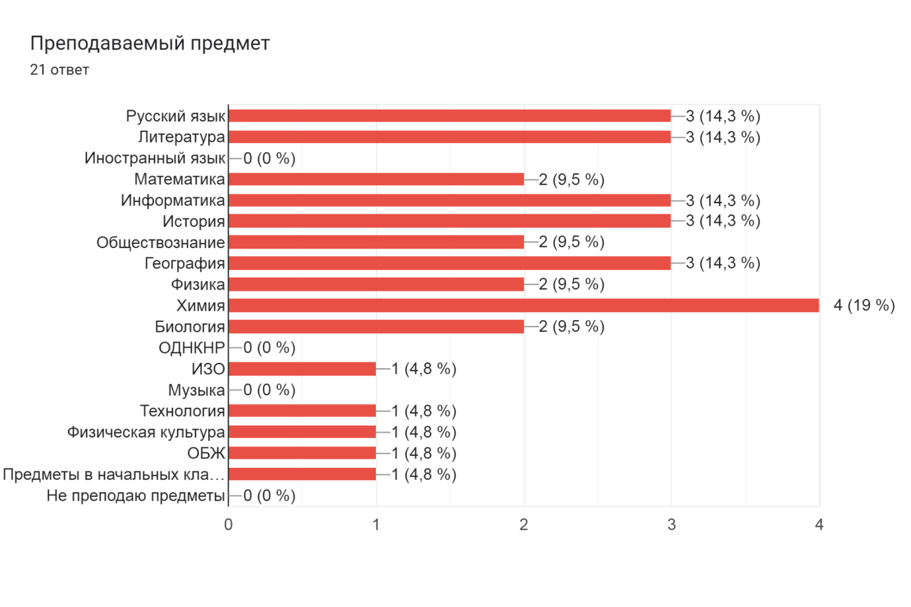
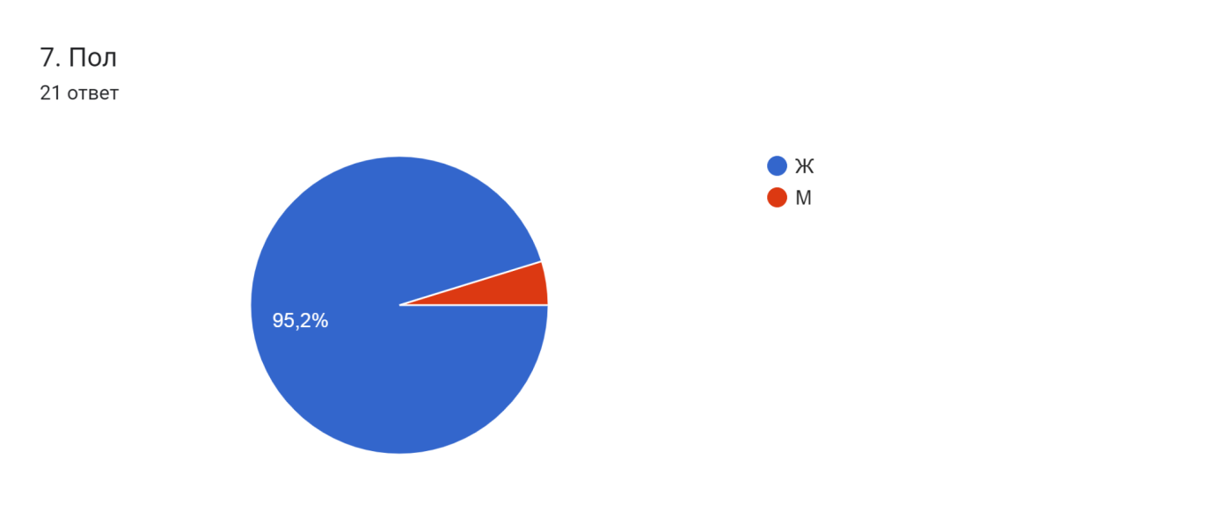
Раздел2.Диагностика мотивов и ожиданий слушателей перед обучением на курсах повышения квалификации
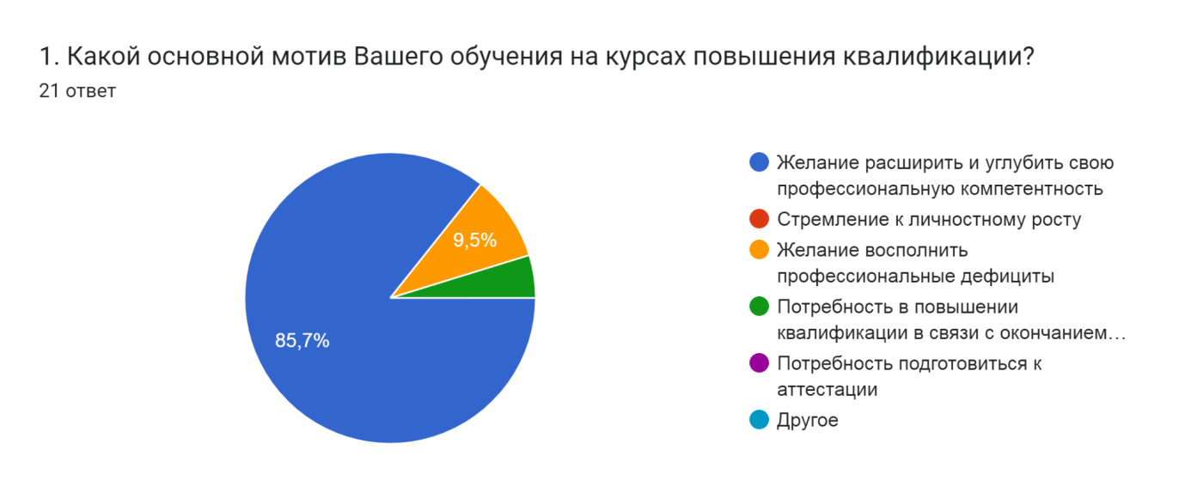
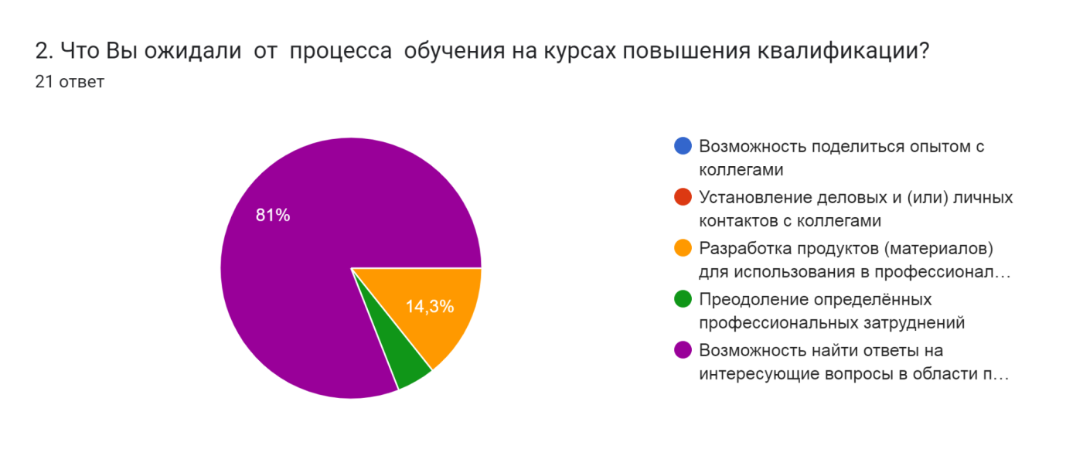
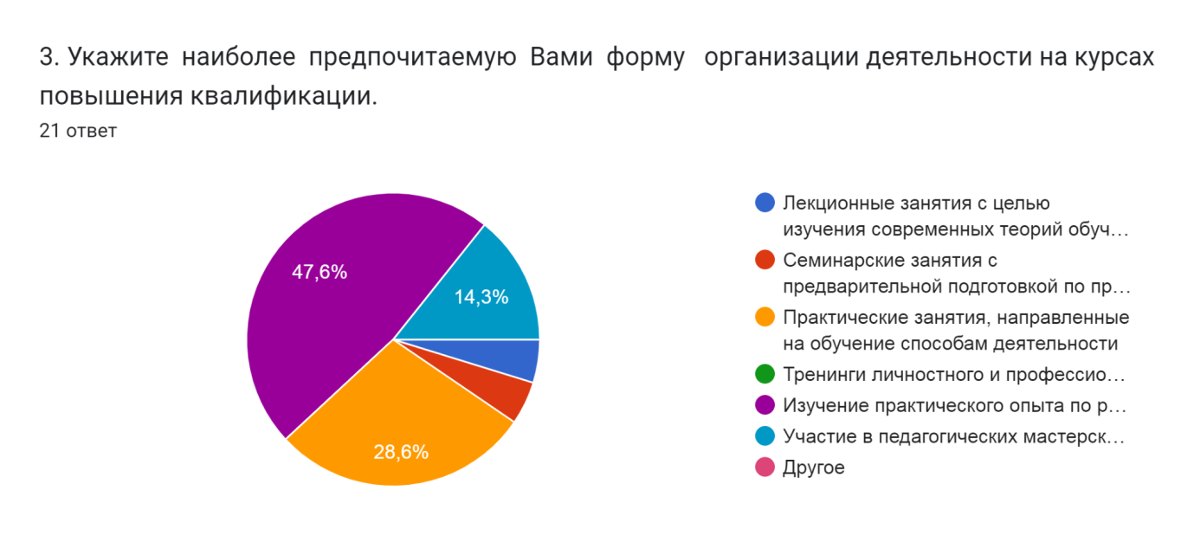
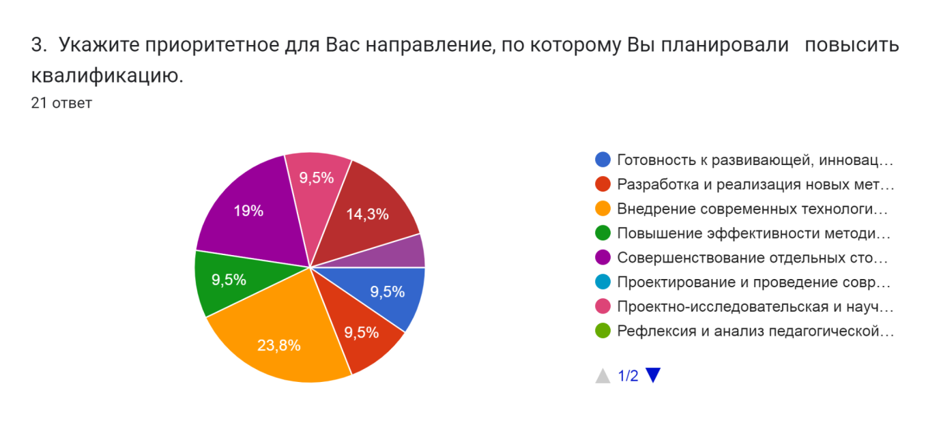
Раздел3. Оценка содержания программы повышения квалификации
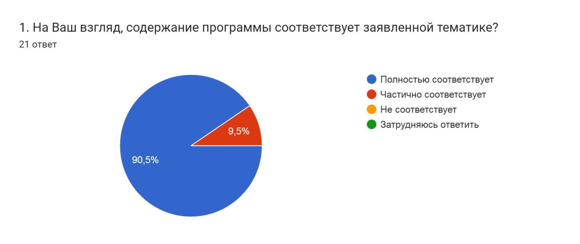
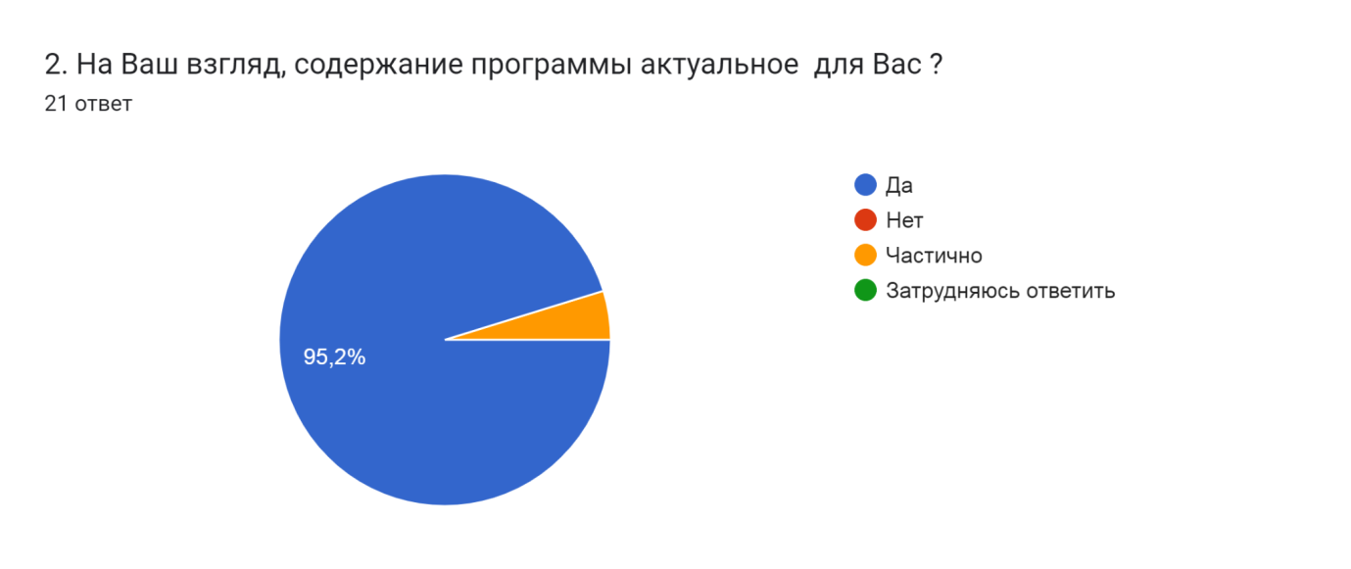

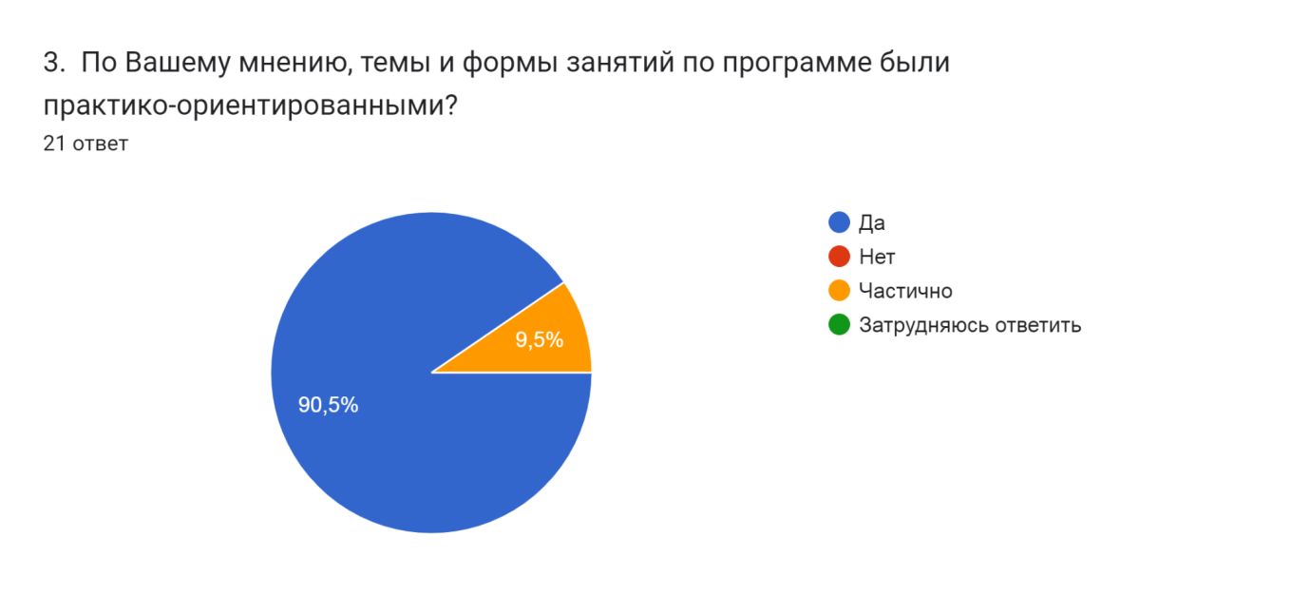
Раздел4. Оценка слушателями курсов качества преподавания на курсах повышения квалификации
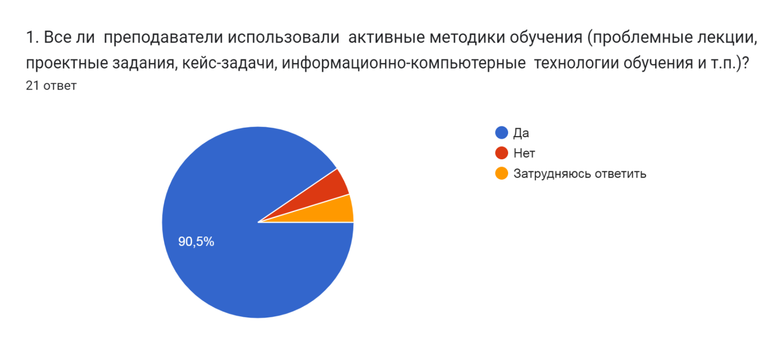
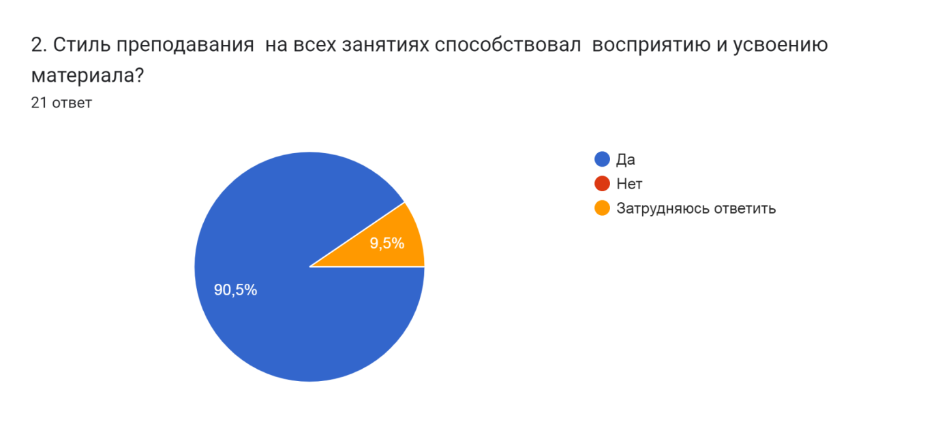
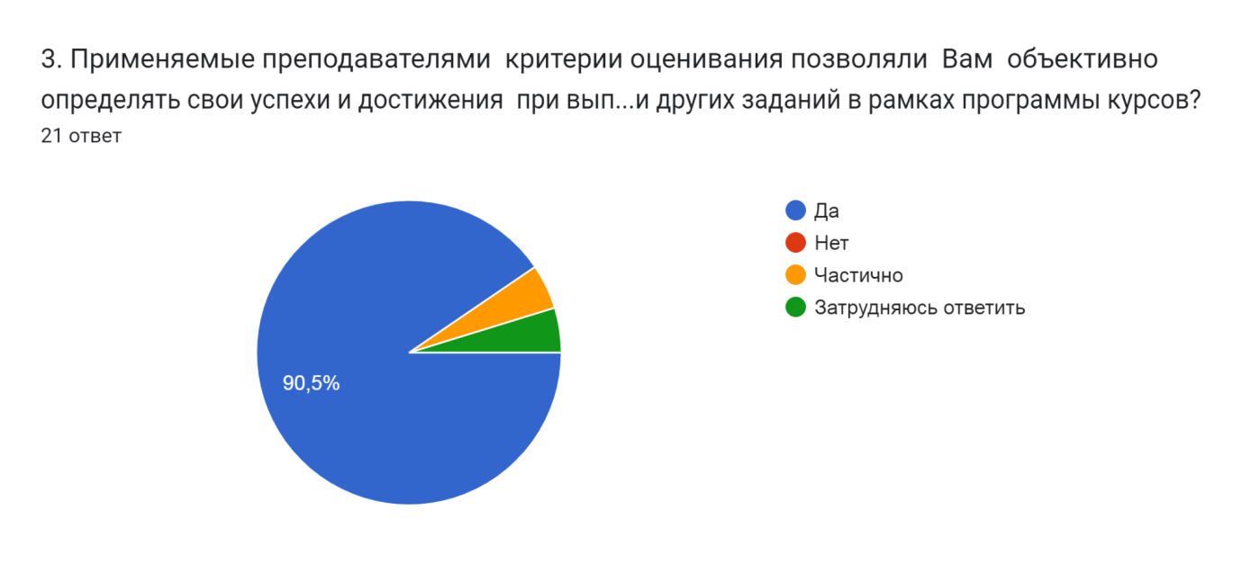
Раздел5. Итоговая оценка данного курса повышения квалификации
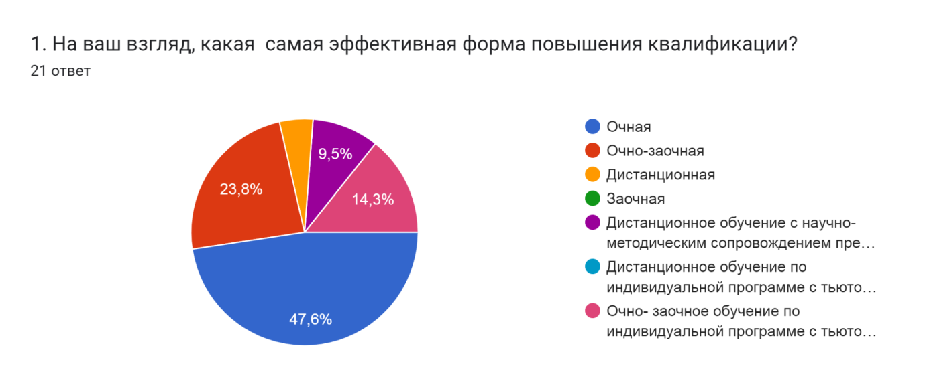
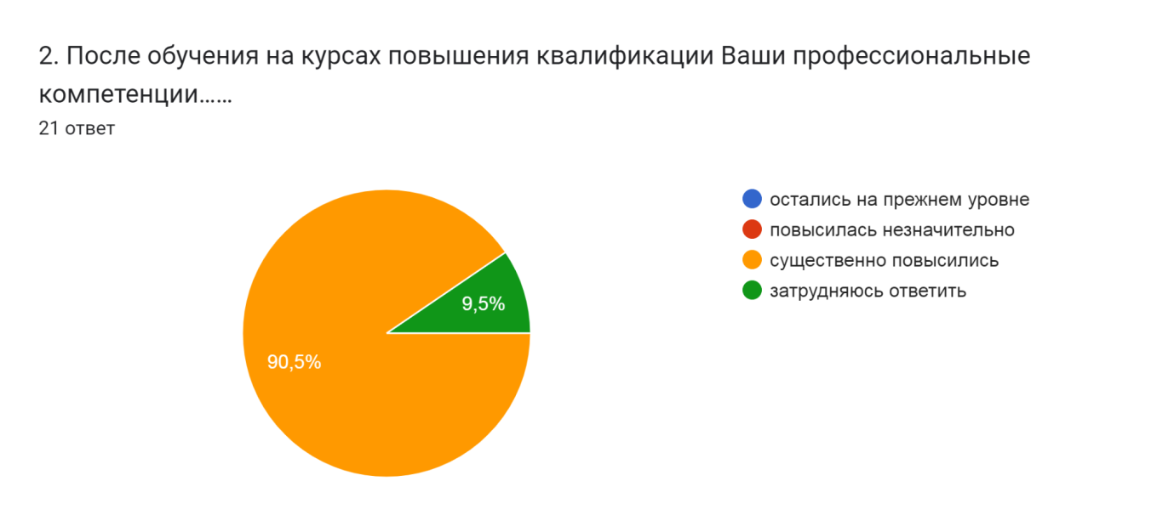

3. Комментарии участников анкетирования, выбора ответа на предыдущий вопрос:
Спасибо большое
нет времени осмыслить большой поток информации
Лично для меня это опыт с практикой
Многое стало понятно
Много полезной и нужной информации было получено
Расширились знания в создании программ ФОП и ФООП, создание учебных планов по конструктору, законодательная база, умения работать с детьми , с деструктивным проведением.
Полученные знания и опыт практической деятельность повысил мои компетенции по вопросам внедрения ФООП, составлением ООП,УП,программы воспитания
Получила новые знания, умения, ответы на вопросы
Узнала об особенностях разработки ООП в соответствии
Много полезной информации
Разъяснили подробно
Получила информацию об управлении процессом внедрения обновлённых ФГОС
Получены ответы на вопросы, связанные с введением ФООП
Благодаря материалам
Профессиональные компетенции повысились
Получила много полезной и нужной информации
Все хорошо
Спасибо за полученную информацию. Теоретические вопросы, рассматриваемые на курсах, были практико ориентированные.
Остались вопросы
Получили необходимую информацию о деятельности по внедрению Обновленных ФГОС и разработки ООП ОУ на основе ФООП.
Получила разъяснения на интересующие вопросы
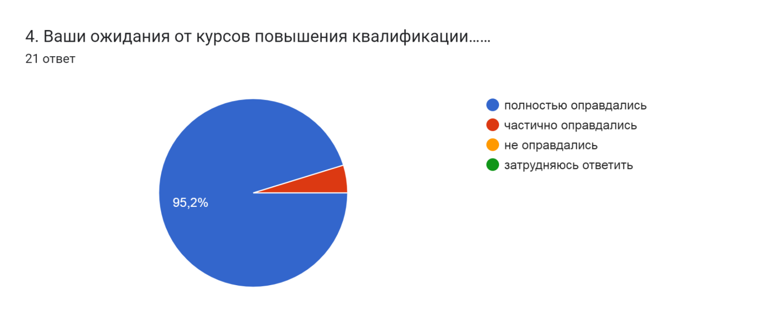
5.Комментарии участников анкетирования, выбора ответа на предыдущий вопрос:
Преподаватели прекрасно представили материал
ожидания оправдались
Очные курсы много нового и интересного узнала
Все планируемые вопросы были рассмотрены
На интересующие вопросы были получены исчерпывающие ответы
На вопросы , которые мне были не совсем понятны , Я получила ответы.
Я получила ответы на вопросы и трудности,которые у меня были
Материалы актуальны, необходимы в работе
Узнала о ФООП
Много полезной информации
Высокая компетентность преподавателей
Получила ответы на все свои вопросы
Курсы помогли повысить мои профессиональные компетенции и разобраться во многих аспектах
Получила достаточно методического и практического
Спасибо за профессионализм преподавателей БИПКРО
Было полезно узнать новое и вспомнить старые знания
Все хорошо
Спасибо за предоставленную информацию
Остались вопросы
Получила ответы на интересующие меня вопросы
получила четкую установку действий для перехода на ФОП
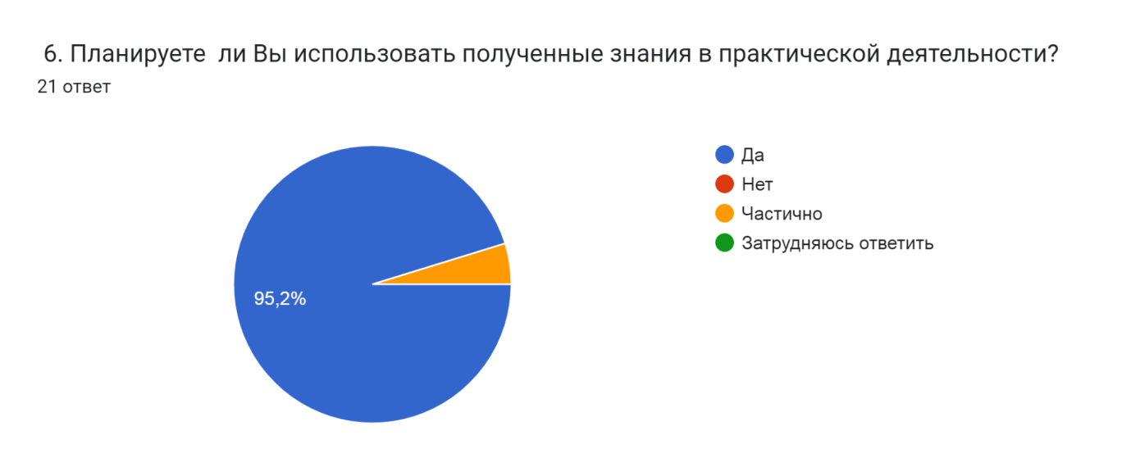
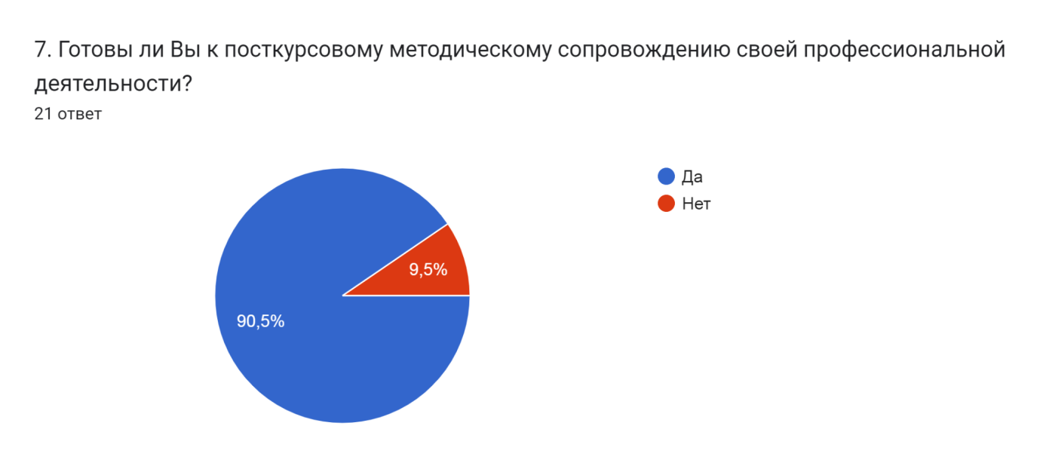
№  п/п | Вопросы анкеты | Варианты ответов | % ответов, выбранных/ сформулированныхслушателями
 | Раздел1.Общие характеристики руководителей ОО
1 | Возраст | До 25 лет | 0
 |  | 25-29 лет | 0
 |  | 30-34 лет | 4,8
 |  | 34-39 лет | 0
 |  | 40-44 лет | 14,3
 |  | 45-49 лет | 28,6
 |  | 50-54 лет | 23,8
 |  | 55-59 лет | 19
 |  | 60 и более лет | 9,5
2 | Образование | Высшее по направлению «Образование и педагогические науки» | 81
 |  | Высшее и профессиональная переподготовка по направлению образование и педагогические науки» | 19
3 | Педагогический стаж | Менее 5 лет | 4,8
 |  | От 5 до 10 лет | 0
 |  | От 11 до 20 лет | 4,8
 |  | От 21 до 30 лет | 52,4
 |  | Более 30 лет | 38,1
4 | Квалификационная категория | Высшая | 71,4
 |  | Первая | 28,6
 |  | Не имею | 0
5 | Место работы | Образовательная организация общего образования | 100
6 | Должность | Директор ОО | 47,6
 |  | Заместитель директора по УВР | 42,9
 |  | Заместитель директора по ВР | 9,5
 |  | Заместитель директора по ИКТ | 0
 |  | Учитель | 0
 | Преподаваемый предмет | Русский язык и литература | 14,3
 |  | Иностранный язык | 0
 |  | Математика | 9,5
 |  | Информатика | 14,3
 |  | История | 14,3
 |  | Обществознание | 9,5
 |  | География | 14,3
 |  | Химия | 19
 |  | Физика | 9,5
 |  | Биология | 9,5
 |  | ОДНКР | 0
 |  | ИЗО | 4,8
 |  | Технология | 4,8
 |  | Физическая культура | 4,8
 |  | ОБЖ | 4,8
 |  | Предметы начальных классов | 4,8
 |  | Не преподаю предметы | 0
7 | Пол | Ж | 95,2
 |  | М | 4,8
 | Раздел2. Диагностика мотивов и ожиданий слушателей перед обучением на курсах повышения квалификации
1 | Какой основной мотив Вашего обучения на курсах повышения квалификации? | Желание расширить и углубить свою профессиональнуюкомпетентность | 85,7
 |  | Стремление к личностному росту | 0
 |  | Желание восполнить профессиональные дефициты | 9,5
 |  | Потребность в повышении квалификации в связи с окончанием срока предыдущей курсовой подготовки | 4,8
 |  | Потребность подготовиться к аттестации | 0
 |  | Другое | 0
2 | Что Вы ожидали от процесса обучения на курсах повышения квалификации? | Возможность поделиться опытом с коллегами | 0
 |  | Установление деловых и (или) личных контактов с коллегами | 0
 |  | Разработка продуктов (материалов) для использования в профессиональной деятельности | 14,3
 |  | Преодоление определённых профессиональных затруднений | 4,8
 |  | Возможность найти ответы на интересующие вопросы в области профессиональной деятельности | 81
 |  | Другое | 0
3 | Укажитенаиболее предпочитаемуюВами форму организации деятельности на курсах повышения квалификации. | Лекционные занятия с целью изучения современных теорий обучения и воспитания | 4,8
 |  | Семинарские занятия с предварительной подготовкой по предложенному плану | 4,8
 |  | Практические занятия, направленные на обучение способам деятельности | 28,6
 |  | Тренинги личностного и профессионального роста | 0
 |  | Изучение практического опыта по решению приоритетных задач и современных проблем в сфере обучения, воспитания и развития детей | 47,6
 |  | Участие в педагогических мастерских, мастер-классах, открытых занятиях и т.п. с целью практического освоения современных педагогических теорий и технологий | 14,3
3 | Укажите приоритетное для Вас направление, по которому Вы планировали повысить квалификацию. | Готовность к развивающей, инновационной деятельности | 9,5
 |  | Разработка и реализация новых методических проектов | 9,5
 |  | Внедрение современных технологий обучения и воспитания | 23,8
 |  | Повышение эффективности методических решений | 9,5
 |  | Совершенствование отдельных сторон учебно-воспитательного процесса, в том числе урока и внеурочного занятия | 19
 |  | Проектирование и проведение современного учебного занятия | 0
 |  | Проектно-исследовательская и научно-методическая деятельность педагога | 9,5
 |  | Рефлексия и анализ педагогической деятельности | 0
 |  | Нормативно-правовая компетентность педагога | 14,3
 |  | Психолого- педагогическая компетентность педагога | 0
 |  | Методическая компетентность педагога | 4,8
 |  | Специальная (предметная) компетентность педагога в области преподаваемой учебной дисциплины | 0
 |  | Коммуникативная компетентность педагога | 0
 |  | ИКТ-компетентность педагога | 0
 |  | Другое | 0
 | Раздел3. Оценка руководителями ОО содержание программы повышения квалификации
1 | На Ваш взгляд, содержание программы соответствует заявленной тематике? | Полностью соответствует | 90,5
 |  | Частично соответствует | 9,5
 |  | Не соответствует
 |  | Затрудняюсь ответить
2 | На Ваш взгляд, содержание программы актуальное для Вас? | Да | 90,5
 |  | Нет | 9,5
 |  | Частично
 |  | Затрудняюсь ответить
3 | По Вашему мнению, темы и формы занятий по программе былипрактико-ориентированными? | Да | 90,5
 |  | Нет | 9,5
 |  | Частично | 0
 |  | Затрудняюсь ответить | 0
 | Раздел 4. Оценка участниками курсов качества преподавания на курсах повышения квалификации
1 | Все ли преподаватели использовали активные методики обучения (проблемные лекции, проектные задания, кейс-задачи, информационно-компьютерные технологии обучения и т.п.)? | Да | 90,5
 |  | Нет | 4,8
 |  | Затрудняюсь ответить | 4,8
2 | Стиль преподавания на всех занятиях способствовал восприятию и усвоению материала? | Да | 90,5
 |  | Нет | 0
 |  | Затрудняюсь ответить | 9,5
3 | Применяемые преподавателями критерии оценивания позволяли Вам объективно определять свои успехи и достижения при выполнении практических работ, тестов и других заданий в рамках программы курсов? | Да | 90,5
 |  | Нет | 0
 |  | Частично | 4,8
 |  | Затрудняюсь ответить | 4,8
 | Раздел 5. Итоговая оценка участниками обучения данного курса повышения квалификации
1 | На Ваш взгляд, какая самая эффективная форма повышения квалификации? | Очная | 47,6
 |  | Очно-заочная | 23,8
 |  | Дистанционная | 4,8
 |  | Заочная | 0
 |  | Дистанционное обучение с научно-методическимсопровождением преподавателей | 9,5
 |  | Дистанционное обучение по индивидуальной программе с тьюторским сопровождением | 0
 |  | Очно-заочное обучение по индивидуальной программе с тьюторским сопровождением | 14,3
2 | После обучения на курсах повышения квалификации Ваши профессиональные компетенции…… | Остались на прежнем уровне | 0
 |  | Повысилась незначительно | 0
 |  | Существенно повысились | 90,5
 |  | Затрудняюсь ответить | 9,5
3 | Прокомментируйте, пожалуйста, Ваш выбор ответа на предыдущий вопрос об изменении уровня профессиональных компетенций | Спасибо большое  нет времени осмыслить большой поток информации  Лично для меня это опыт с практикой  Многое стало понятно  Много полезной и нужной информации было получено  Расширились знания в создании программ ФОП и ФООП, создание учебных планов по конструктору, законодательная база, умения работать с детьми, с деструктивным проведением.  Полученные знания и опыт практической деятельность повысил мои компетенции по вопросам внедрения ФООП, составлением ООП,УП,программы воспитания  Получила новые знания, умения, ответы на вопросы  Узнала об особенностях разработки ООП в соответствии  Много полезной информации  Разъяснили подробно  Получила информацию об управлении процессом внедрения обновлённых ФГОС  Получены ответы на вопросы, связанные с введением ФООП  Благодаря материалам  Профессиональные компетенции повысились  Получила много полезной и нужной информации  Все хорошо  Спасибо за полученную информацию. Теоретические вопросы, рассматриваемые на курсах, были практико ориентированные.  Остались вопросы  Получили необходимую информацию о деятельности по внедрению Обновленных ФГОС и разработки ООП ОУ на основе ФООП.  Получила разъяснения на интересующие вопросы
4 | Ваши ожидания от курсов повышения квалификации…… | Полностью оправдались | 95,2
 |  | Частично оправдались | 4,8
 |  | Не оправдались | 0
 |  | Затрудняюсь ответить | 0
5 | Прокомментируйте, пожалуйста, Ваш выборответа на предыдущий вопрос об ожиданиях от процесса обучения на курсах. | Преподаватели прекрасно представили материал  ожидания оправдались  Очные курсы много нового и интересного узнала  Все планируемые вопросы были рассмотрены  На интересующие вопросы были получены исчерпывающие ответы  На вопросы , которые мне были не совсем понятны , Я получила ответы.  Я получила ответы на вопросы и трудности,которые у меня были  Материалы актуальны, необходимы в работе  Узнала о ФООП  Много полезной информации  Высокая компетентность преподавателей  Получила ответы на все свои вопросы  Курсы помогли повысить мои профессиональные компетенции и разобраться во многих аспектах  Получила достаточно методического и практического  Спасибо за профессионализм преподавателей БИПКРО  Было полезно узнать новое и вспомнить старые знания  Все хорошо  Спасибо за предоставленную информацию  Остались вопросы  Получила ответы на интересующие меня вопросы  получила четкую установку действий для перехода на ФОП
6 | Планируете ли Вы использовать полученные знания в практической деятельности? | Да | 95,2
 |  | Нет | 0
 |  | Частично | 4,8
 |  | Затрудняюсь ответить | 0
7 | Готовы ли Вы к посткурсовому методическому сопровождению своей профессиональной деятельности? | Да | 90,5
 |  | Нет | 9,5

Описание исследования результатов диагностики качества освоения и удовлетворенности результатами обучения по дополнительной профессиональной программе.
В разделе 1 «Общие характеристики» в результате самодиагностики на основании рефлексии по итогам окончания курсаустановлены следующие факты:
- в группе по возрасту слушатели, принявшие участие в опросе, распределились в две практически равные по числу участников возрастные группы (40-летние и 50-летние):
- Слушатели в возрасте 40 до 49 лет составили 43,4%группы.
Из них 14,3% - от 40 до 44 лет и 28,6% - от 45 до 49 лет.
- Доля слушателей в возрасте от 50 до 59 лет - 42,7 % группы.
Из них 23,8% руководители в возрастеот 50 до 54 лет, 19% - в возрасте 55-59 лет. При этом руководители старше 60 лет составили 9,5%, руководители в возрасте 30-34 года – 4,8%.
- Образование у руководителей ОО преобладает высшее по направлению «Образование и педагогические науки» - 81%.
Руководители ОО с высшим образованием и профессиональной переподготовкой по направлению образование и педагогические науки» составили 19% группы.
- Педагогический стаж в группе распределился следующим образом:
менее 5 лет – у 4,8% руководителей,
от 11 до 20 лет – у 4,8% руководителей
от 21 до 30 лет – у 52,4% руководителей,
более 30 лет – у 38,1% руководителей,
- В группе преобладает высшая квалификационная категория – 71,4% руководителей, 28,6% имеют первую категорию.
- Место работы у 100% руководителей образовательная организация общего образования
- Среди руководителей в данной группедиректораООи заместители директоров по УВР составили47,6% и 42,9%, соответственно. 9,5% – заместители по ВР.
По преподаваемому предмету у руководителей данной группы выявлен существенный разброс: 19% преподают химию; по 14,3% руководителей преподают русский язык и литературу, информатику, историю, географию; по 9,5% математику, обществознание, физику, биологию; по 4,8% - ИЗО, технологию, физическую культуру, ОБЖ, предметы начальных классов.
- 95,2% руководителей группы являются женщинами, мужчины составили 4,8%.
В разделе 2 «Диагностика мотивов и ожиданий слушателей перед обучением на курсах повышения квалификации» было выявлено следующее:
- Доминирующий мотив обучения на курсах повышения квалификации - желание расширить и углубить свою профессиональную компетентность. Этот мотив выбрали 85,7% руководителей.
- Основное ожидание от данных курсов у 81% участников группы – это возможность найти ответы на интересующие вопросы в области профессиональной деятельности.
14,3% участников отметили для себя разработку продуктов (материалов) для использования в профессиональной деятельности.
Возможность преодолеть определённые профессиональные затруднения составили основное ожидание от курсов для 4,8% слушателей.
- По формам организации деятельности на курсах участники отдали предпочтение практической направленности, а именно: 47,6% участников выбрали изучение практического опыта по решению приоритетных задач и современных проблем в сфере обучения, воспитания и развития детей,
28,6% - практические занятия, направленные на обучение способам деятельности
14,3% - участие в педагогических мастерских,мастер-классах, открытых занятиях и т.п.с целью практического освоения современных педагогических теорий и технологий.
Лекционные занятия с целью изучения современных теорий обучения и воспитания и семинарские занятия с предварительной подготовкойвыбралипо 4,8% участников группы.
- Несмотря на определенную однородность по статусу и возрасту (44% руководителей от 40 до 49 лет и 43% от 50 лет и старше), в группе было выявлено значительное разнообразие по заявленным приоритетным направлениям повышения квалификации. А именно, были названы восемь направлений: для 23,8% руководителей – это внедрение современных технологий обучения и воспитания, для 19% - совершенствование отдельных сторон учебно-воспитательного процесса, в том числе урока и внеурочного занятия,14,3% руководителей отметили нормативно-правовую компетентность педагога. По 9,5 % группы выбрали готовность к развивающей, инновационной деятельности, разработку и реализацию новых методических проектов, повышение эффективности методических решений и проектно-исследовательскую и научно-методическую деятельность педагогов. Методическая компетентность педагога назвали 4,8%.

В разделе 3 участники анкетирования оценили содержание программы повышения квалификации:
1) 90,5% руководителей отметили, что содержание программы полностью соответствует заявленной тематике. Для 9,5% - частично соответствует.
2) Содержание программы было актуальным для 95,2% руководителей, для 4,8% частично актуально.
3) Темы и формы занятий по программе были практико-ориентированными для 90,5% участников группы, для 9,5% - частично.
В разделе 4слушатели оценили качество преподавания на курсах повышения квалификации. 90,5% участников анкетирования указали, что все преподаватели использовали активные методики обучения, их стиль преподавания способствовал восприятию и усвоению материала и применяемые преподавателями критерии оценивания позволяли слушателям курсов объективно определять свои успехи и достижения при выполнении заданий в рамках программы курсов.
В разделе 5 была дана итоговая оценка курсам по следующим направлениям:
- Самой эффективнойформой повышения квалификации 47,6% руководителей назвали очную;23,8% - очно-заочную; 14,3% слушателей отдали предпочтение очно-заочному обучению по индивидуальной программе с тьюторским сопровождением.
- 90,5% участников анкетировании отметили, что их профессиональные компетенции существенно повысились, для 9,5% –затруднились ответить. Свой выбор подавляющее большинство руководителей объяснило тем, что получили ответы на имевшиеся у них вопросы, расширили знания о создании ФОП и ФООП, о внедрении ФГОС. Также отметили актуальность, полезность и практикоориентированность полученной информации.
- Ожидания от курсов повышения квалификации полностью оправдались для 95,2% участников анкетирования, для 4,8% частично оправдались.
Аргументация сделанного выбора аналогична предыдущей – получены ответы на вопросы, лекции понятные и доступные, материалы актуальные и необходимые в работе. Была отмечена высокая компетентность преподавателей БИПКРО.
- Предыдущие ответы нашли подтверждение в ответе на заключительный вопрос – 95,2% слушателей планируют использовать полученные знания в практической деятельности, 4,8 - частично.
Выводы и рекомендации.
Результаты анкетирования слушателей курсов группы 23-1071 продемонстрировали их удовлетворённость результатами обучения на курсах повышения квалификации. Основной мотив обучения - желание расширить и углубить свою профессиональную компетентность. Основное ожидание -возможность найти ответы на вопросы. При этом следует отметить, что ответы на вопрос о направлении повышения квалификации выявил, что на обучение пришли руководители с разными вопросами. Были выделены восемь основных направлений повышения квалификации, которые важны для слушателей данной группы. То есть содержательно группа была нацелена на широкий спектртем и вопросов.
Также следует отметить, что участники группы отдали предпочтения практической направленности обучения, изучению современных технологий обучения и воспитания и практического опыта по решению приоритетных задач сфере образования.
Несмотря на разнообразие запросов, актуальность программы, соответствие ожиданий от курсов их фактическому содержанию отметили 95,2% слушателей.
Практико-ориентированность программы и готовность использовать полученные знанияотметили90,5% и 95,2% слушателей соответственно. В комментариях к ответам слушатели написали, что получили ответы на имевшиеся у них вопросы, прояснили для себя важные моменты по ФОП и ФГОС.
Соответствие содержания программы заявленной тематикеотметили 90,5% слушателей.
Качество преподавания на курсах также получило максимальную оценку слушателей, т.к. использовались активные методики обучения, стиль преподавания способствовал восприятию и усвоению материала. Факт готовности 90,5% участников опроса к посткурсовому методическому сопровождению своей деятельности также подтверждает высокие оценки слушателей об актуальности программы обучения и высоком качестве преподавания на курсах повышения квалификации.
Всё это свидетельствует о полезности и своевременности даннойдополнительной профессиональной программы, её соответствиисуществующим в данный момент запросам. Качество преподавания, организация курсов также способствовали удовлетворённости результатами обучения на курсах повышения квалификации.

Морозова Елена Михайловна
Методист отдела мониторинга и аналитики ЦНППМ

